课时提升练(二十七) 免疫调节
(参考时间：45分钟)
A基础层
1．(2015·佛山市二模)下列关于人体免疫调节的叙述正确的是
( )
A．体液免疫过程中，少数浆细胞可形成记忆细胞
B．人体通过浆细胞和T细胞产生抗体抵抗病原体
C．禽流感病毒专营细胞内寄生，体液免疫对其不起作用
D．某过敏原再次感染人体，人体可产生相应的过敏反应
【解析】 在体液免疫的过程中，大多数病原体经过吞噬细胞等的摄取和处理，暴露出这种病原体所特有的抗原，将抗原传递给T细胞，刺激T细胞产生淋巴因子；少数抗原直接刺激B细胞。B细胞受到刺激后，在淋巴因子的作用下，开始一系列的增殖、分化，大部分分化为浆细胞，产生抗体，小部分形成记忆细胞。体液免疫和细胞免疫共同起作用。
【答案】 D
2．(2015·珠海联考)下图为吞噬细胞中溶酶体发挥作用示意图，相关叙述错误的是( )
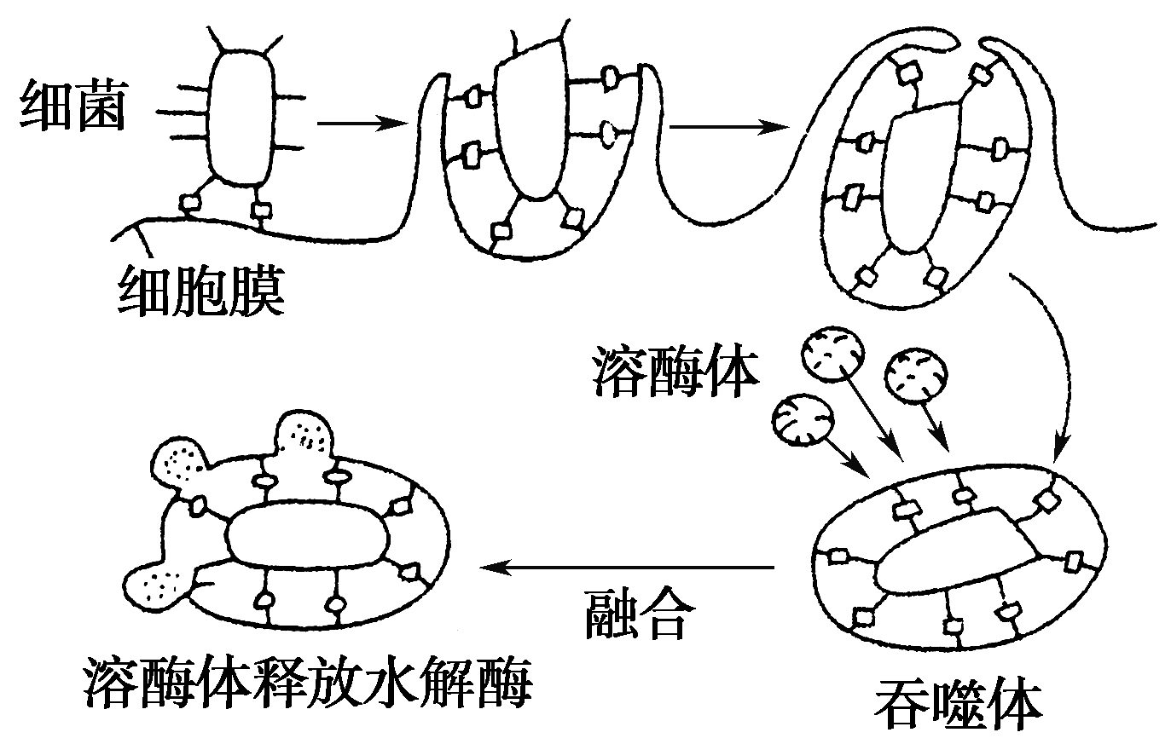
A．细菌以胞吞形式进入细胞，需要消耗能量
B．溶酶体与吞噬体的融合体现了生物膜具有流动性
C．吞噬细胞识别并吞噬细菌的过程，属于特异性免疫的范畴
D．以囊泡的形式包裹细菌，避免细菌内有毒物质对细胞的伤害
【解析】 吞噬细胞属于免疫系统的第二道和第三道防线，既在非特异性免疫中发挥作用，也在特异性免疫中发挥作用；细菌以胞吞形式进入细胞，需要消耗能量；吞噬和融合能体现生物膜的流动性；囊泡包裹细菌可以避免有毒物质对细胞的伤害。
【答案】 C
3．(2015·济南模拟)目前我国许多地方有计划地接种“甲流疫苗”，接种该疫苗后在体内可引起的免疫反应是( )
A．B细胞、T细胞和浆细胞遇到刺激后都不断进行分化
B．T细胞受刺激后释放淋巴因子和形成相应的效应T细胞
C．吞噬细胞受刺激后能特异性识别流感病毒
D．“甲流疫苗”与病毒结合使其失去侵染宿主细胞的能力”
【解析】 注射的“甲流疫苗”是减毒或者灭活的病毒，属于抗原，会激发人体产生特异性免疫反应，产生抗体和记忆细胞。在免疫过程中，B细胞和T细胞会增殖、分化，浆细胞不会增殖、分化；T细胞会在受到刺激后释放淋巴因子和形成相应的效应T细胞；吞噬细胞能识别流感病毒，但是不能特异性识别；“甲流疫苗”是抗原不是抗体，不会与病毒结合。
【答案】 B
4．(2015·银川模拟)实验一：动物体内的B细胞受到抗原刺激后，在物质甲的作用下，可增殖、分化为浆细胞。实验二：给动物注射从某种细菌中获得的物质乙后，此动物对这种细菌具有了免疫能力。根据实验可推断甲、乙两物质分别是( )
A．抗体、抗原 B．淋巴因子、抗原
C．抗体、淋巴因子 D．淋巴因子、抗体
【解析】 T细胞受到抗原刺激产生的淋巴因子，可以使B细胞增殖、分化成浆细胞，因此物质甲为淋巴因子；注射抗原后，可刺激机体发生体液免疫，产生特异性抗体，增强机体对该抗原的免疫能力，因此物质乙为抗原。
【答案】 B
5．(2015·江苏南京三模)下列关于人体对H7N9型禽流感病毒免疫过程的叙述，正确的是( )
A．H7N9型禽流感病毒侵入人体后，刺激T淋巴细胞分泌淋巴因子与该病毒结合
B．经H7N9型禽流感病毒刺激后，B淋巴细胞增殖、分化为浆细胞与该病毒结合
C．该病毒第二次侵入人体后，机体中的记忆细胞会迅速增殖产生大量抗体消灭病毒
D．H7N9型禽流感病毒侵入人体后，B淋巴细胞和T淋巴细胞均具特异性识别功能
【解析】 淋巴因子能刺激B淋巴细胞增殖分化，不与病毒结合，A错误；浆细胞分泌的抗体与病毒结合，B错误；记忆细胞受抗原刺激后会增殖分化为浆细胞再产生抗体与病毒结合，C错误。
【答案】 D
6．(2015·扬州模拟)将同种大鼠分为A、B两组，A组大鼠除去淋巴细胞后，产生抗体的能力丧失；从B组大鼠体内获得淋巴细胞并转移到A组大鼠体内后，发现A组大鼠能够重新获得产生抗体的能力。请回答：
(1)上述实验可以说明____________________是免疫反应所需的细胞。
(2)为了证明接受了淋巴细胞的A组大鼠重新获得了产生抗体的能力，需要给A组大鼠注射________________，然后检测相应的抗体。
(3)动物体内能产生特异性抗体的细胞称为________。在抗体、溶菌酶、淋巴因子和编码抗体的基因这四种物质中，不属于免疫活性物质的是________________。在吞噬细胞、淋巴细胞和红细胞这三类细胞中，不属于免疫细胞的是________________。
【解析】 (1)A组大鼠除去淋巴细胞后，产生抗体的能力丧失；从B组大鼠体内获得淋巴细胞并转移到A组大鼠体内后，发现A组大鼠能够重新获得产生抗体的能力，说明淋巴细胞是免疫反应所需的细胞。
(2)要证明接受了淋巴细胞的A组大鼠重新获得了产生抗体的能力，可以给A组大鼠注射抗原，然后检测相应的抗体。
(3)动物体内能产生特异性抗体的细胞称为浆细胞；免疫活性物质是指体液中存在的具有杀菌效应的物质，编码抗体的基因不属于免疫活性物质；红细胞具有运输氧气的功能，不属于免疫细胞。
【答案】 (1)淋巴细胞 (2)抗原
(3)浆细胞 编码抗体的基因 红细胞
B提升层
7．(2015·广东揭阳一模)有一种“生物活性绷带”的原理是先让细胞在特殊膜片上增殖5～7天后，将膜片敷到患者伤口上，膜片会将细胞逐渐“释放”到伤口处，并促进新生皮肤层生长，达到愈合伤口的目的。下列有关叙述中，错误的是( )
A．人的皮肤烧伤后易引起感染，主要是由于非特异性免疫机能受损所致
B．种植在膜片上的细胞样本最好选择来自本人的干细胞
C．膜片“释放”的细胞能与患者自身皮肤愈合，与两者细胞膜上的糖蛋白有关
D．若采用异体皮肤移植会导致排异反应，原因是抗体对移植皮肤细胞有杀伤作用
【解析】 人的皮肤为第一道防线，A正确；种植在膜片上的细胞样本最好选择来自本人的干细胞，避免排异反应，B正确；细胞膜表面的糖蛋白与细胞识别有关，C正确；器官移植产生排异反应是由于效应T细胞把异体器官当做“非己”成分发起攻击，D错误。
【答案】 D
8．(2015·湖北襄阳一模)下列有关特异性免疫的叙述，错误的是
( )
A．乙肝疫苗需在一定时期内间隔注射三次，使机体产生更多数量的抗体和淋巴细胞
B．接触靶细胞并导致其裂解的免疫细胞是活化的细胞毒性T淋巴细胞(效应T细胞)
C．B细胞受抗原刺激后，可增殖、分化为效应B细胞
D．当抗原侵入宿主细胞时，细胞免疫才开始发挥作用
【解析】 同种抗原再次刺激，记忆细胞会迅速增殖分化，快速产生大量的抗体，A正确；能作用于靶细胞并使其裂解的是效应T细胞，B正确；B细胞受抗原刺激后，可增殖、分化为效应B细胞和记忆细胞，C正确；选项D错在“才”字，抗原侵入宿主细胞之前，细胞免疫的感应阶段和反应阶段已经发生，D错误。
【答案】 D
9．(2015·珠海市一中模拟)科学家发现某种病患者的血清中有一种特殊的抗体，该抗体能攻击和破坏细胞内染色体的着丝点蛋白，称之为抗着丝点抗体(ACA)。下列有关ACA的叙述错误的是( )
A．必须经高尔基体加工后才具有生理活性
B．可使分裂后的子细胞出现染色体变异
C．能特异性地对着丝点蛋白发挥作用
D．可能导致个体患免疫缺陷病
【解析】 抗体属于分泌蛋白，需要在高尔基体上加工后才具有生理活性，A正确；据题意可知，ACA的作用是破坏着丝点，如果着丝点被破坏，会影响染色单体分离，从而导致染色体数目的变异，B正确；抗体只能与相应的抗原结合，其作用具有特异性，C正确；该类疾病属于自身免疫病，D错误。
【答案】 D
10．(2015·广东广州一模)研究发现，一些癌细胞能进入“平衡”阶段，此阶段的癌细胞不易被免疫系统识别，不会恶性增殖，也不会导致机体发病。下列有关分析不合理的是
( )
A．这种癌细胞是细胞正常分化的结果
B．免疫系统不易清除这种癌细胞
C．可以通过癌基因检测的手段来监测细胞是否癌变
D．该发现有助于寻找治疗癌症的新方法
【解析】 细胞癌变的根本原因是基因突变，A错误；进入“平衡”阶段的癌细胞不易被免疫系统识别，B正确；由于细胞癌变的根本原因是基因突变，可以用基因检测的方法来监测癌变细胞，C正确；该发现有助于寻找治疗癌症的新方法，D正确。
【答案】 A
11．(2013·浙江稽阳联谊学校联考)如图所示为某一健康人注射疫苗前后、不同时间采血所测得的抗体水平(箭头表示疫苗注射时间)。下列叙述错误的是( )
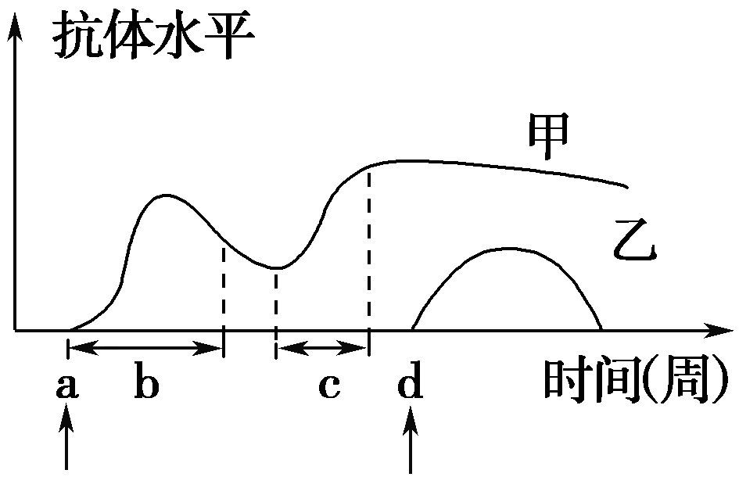
A．b段各淋巴细胞的DNA含量不完全相同
B．d时间是再次接种引发的免疫应答
C．产生甲、乙抗体的效应B细胞不同，其根本原因是基因选择性表达
D．甲、乙两曲线表明，不同种类的抗体在体内存留时间的长短可有较大的差异
【解析】 b段发生了免疫应答，出现淋巴细胞的增殖分化现象，A正确；d时间注射的是与a时间不同的疫苗，是初次免疫应答，B错误；产生甲、乙抗体的效应B细胞不同，其根本原因是基因的选择性表达，C正确；据图可知，甲乙两种抗体在体内存留的时间长短有较大的差异，D正确。
【答案】 B
12．(2014·北京高考)人感染乳头瘤病毒(HPV)可诱发宫颈癌等恶性肿瘤。研究机构为评估某种HPV疫苗的效果，在志愿者中进行接种。一段时间后，统计宫颈出现癌前病变(癌变前病理变化，可发展为恶性肿瘤)的人数，结果见表。
组别 |  | 接种物 | 总人数 | 癌前病变人数
A(接种前未检出HPV DNA) | A1 | 对照剂 | 7 863 | 83
A(接种前未检出HPV DNA) | A2 | 疫苗 | 7 848 | 4
B(接种前检出HPV DNA) | B1 | 对照剂 | 1 125 | 126
B(接种前检出HPV DNA) | B2 | 疫苗 | 1 121 | 125
(1)为制备该疫苗，将HPV外壳蛋白L1基因与________连接，导入受体细胞。受体细胞将目的基因转录，再以________为原料翻译出L1蛋白。这样就获得了疫苗的有效成分。
(2)人体接种该疫苗后，________作为抗原刺激机体产生特异性抗体。一旦HPV侵入机体，________会迅速增殖、分化，产生大量抗体。这些抗体与游离HPV结合，阻止HPV________。所以A2组出现癌前病变的比例明显低于对照组。
(3)B1组人群中出现癌前病变的比例显著高于________组，据此推测感染HPV是诱发癌前病变的因素之一。
(4)B2组与B1组人群中出现癌前病变的比例没有明显差异，原因可能是该疫苗未能明显诱导________清除体内的HPV。
(5)综上所述，该疫苗可用于宫颈癌的________。
【解析】 (1)获取目的基因后应先构建基因表达载体，再导入受体细胞。在基因表达过程中，以氨基酸为原料翻译出蛋白质，即获得HPV外壳蛋白。(2)作为抗原的是疫苗中的L1蛋白，L1蛋白刺激机体发生体液免疫产生浆细胞和记忆细胞，当HPV再次入侵时，记忆细胞迅速增殖、分化形成浆细胞，产生大量抗体，抗体与游离HPV特异性结合，使其失去感染细胞的能力。(3)A组接种前未检出HPV DNA，B组接种前检出HPV DNA，表中可见B1组人群中出现癌前病变的比例显著高于A1组，说明HPV是诱发癌前病变的因素之一。(4)B1组未接种疫苗，B2组接种了疫苗，但人群中出现癌前病变的人数无明显差异，原因可能是该疫苗未能诱导细胞免疫清除被HPV感染的宿主细胞。(5)比较A1组和A2组、B1组和B2组人群中的癌前病变人数，发现该疫苗在预防宫颈癌方面效果较好。
【答案】 (1)载体 氨基酸 (2)L1蛋白 记忆(B)细胞 吸附宿(寄)主细胞 (3)A1 (4)细胞免疫 (5)预防
13．(2015·新余模拟)在细胞免疫中，致敏T细胞(即下图中效应T细胞)杀伤靶细胞主要有两种途径：细胞裂解性杀伤(图1)和诱导细胞凋亡(图2)。前者指致敏T细胞分泌诸如穿孔素的介质损伤靶细胞膜，后者指致敏T细胞通过表面FasL与靶细胞表面的Fas结合，诱导靶细胞凋亡。
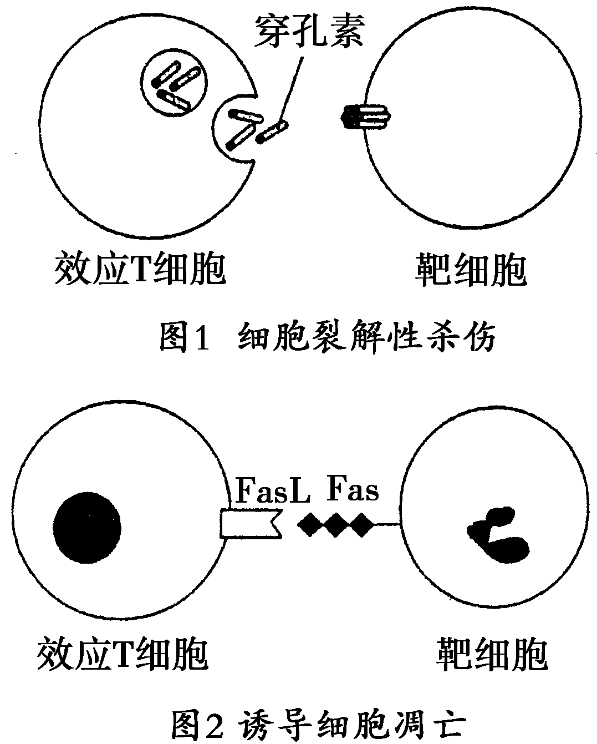
(1)人体内的致敏T细胞可以来自____________的增殖、分化，细胞免疫就是依靠致敏T细胞来杀伤靶细胞的。人体的另一种特异性免疫在杀伤病原体时，主要依靠____________细胞分泌的____________。
(2)图1中的穿孔素又称“成孔蛋白”，由致敏T细胞产生并以____________的方式释放到细胞外。穿孔素能在靶细胞膜上形成多聚穿孔素管状通道，使K＋及蛋白质等大分子物质________(填“流入”或“流出”)靶细胞，最终导致靶细胞死亡。
(3)图2中的FasL又称“死亡因子”，Fas又称“死亡因子受体”，它们都是由细胞合成并定位于细胞表面的蛋白质。一般来说，控制合成Fas的基因能在各种细胞内表达，而控制合成FasL的基因只在致敏T细胞和某些肿瘤细胞内表达。
①Fas和FasL的结合体现了细胞膜的____________功能，控制合成Fas和FasL的基因____________(填“能”或“不能”)共存于一个细胞中。
②研究发现，某些肿瘤细胞能够调节Fas和FasL基因的表达水平，从而使自己逃脱免疫系统的清除。此时，肿瘤细胞内Fas基因的表达变化情况是__________________(填“升高”“不变”或“降低”)。
③免疫排斥是器官移植的一个主要障碍。目前，应对排斥的做法主要是使用一些免疫抑制剂。请根据Fas和FasL的相互关系，提供一种解决免疫排斥的思路。
___________________________________________
___________________________________________。
【解析】 (1)效应T细胞是由T细胞或记忆细胞增殖、分化产生的，在细胞免疫过程中起作用，另一种特异性免疫是体液免疫，主要依靠浆细胞产生的抗体发挥作用。(2)穿孔素是一种大分子物质，以胞吐的方式释放到细胞外，K＋及蛋白质主要存在于细胞内，可以通过通道流出细胞。(3)①Fas和FasL的特异性结合，将信息传递给靶细胞，体现了细胞膜进行细胞间信息交流的功能，每一个细胞内都含有该个体的全部基因，控制合成Fas和FasL的基因可以存在于同一个细胞中。②Fas基因表达的结果是产生死亡因子受体，某些肿瘤细胞能够调节Fas和FasL基因的表达水平，从而使自己逃脱免疫系统的清除，也就是使Fas基因的表达水平降低，死亡因子受体减少。③免疫抑制就是要降低免疫能力，只要能降低移植器官Fas基因的表达水平，使死亡因子受体减少，移植器官就不会被效应T细胞识别和清除。
【答案】 (1)T细胞或记忆细胞 浆 抗体
(2)胞吐 流出 (3)①信息交流 能 ②降低
③降低移植器官Fas基因的表达水平

